Қазақ тілінен
Ыбырай Алтынсариннің
180 – жылдығына арналған
сабақ жоспары

Тақырып атауы | «Өнер-білім бар жұрттар...»
Пән мұғалімінің аты – жөні, тегі | Жазекенова Сымбат Темиржановна
Мектебі | Ақтөбе қаласы, №26 орта мектебі
Класс | 5 класстар үшін
Сабақтың өту мақсаты | Қазақтың көрнекті жазушысы Ыбырайдың өмірі, шығармашылығы туралы түсінік қалыптастыра отырып, «Өнер – білім бар жұрттар...» өлеңінің негізгі идеясын ұғыну.

Сабақ барысы
Сабақ өту деңгейі \ уақыт | Мұғалімнің іс - әрекеті | Оқушының іс - әрекеті | Бағалау | Сабақ ресурстары
КІРІСПЕ.  Оқушылармен амандасып, түгендеу, сабаққа қатысымын тексеру және назарларын сабаққа аударту. | - Сәлеметсіңдер ме, балалар?  - Бүгін қай күн?  - Сабаққа дайынбыз ба?  - Балалар, бүгінгі сабағымыз сәтті өтсін деген ниетпен «Жүректен жүрекке » тренингін өткізейік. Ол үшін барлығымыз ортаға шығып, дөңгеленіп тұрайық.  Шеңбер басында тұрған оқушыға ұсынылады. Сол жүрекшені оқушылар кезекпен кезек бір – біріне ыстық лебіздерін айта отырып ұсынады.Мәселен, «Бүгінгі күнге сәттілік тілеймін!», «Бүгінгі сабақта алғыр бол!», «Бүгінгі сабақта бестік деген баға ал!» т.с.с | Оқушылар мұғалім тарапынан қойылған әр сұраққа мұқият жауап бере отырып, өздерінің сабаққа дайын екендіктерін көрсетеді.  Ортаға шығып, дөңгеленіп тұрады. | Оқушылар тренинг барысында айтылған ыстық лебіздерін үш рет шапалақтау арқылы қабылдап алады.
ПЫСЫҚТАУ.  Алдыңғы сабақта өтілген тақырыпты пысықтай отырып, үйге берілген тапсырманы еске түсіру. | - Тақтаға сурет ілінеді. Оқушылар сурет бойынша өз білетіндерін әңгімелейді.  Пайдасы Зияны | Оқушылар суретте не бейнеленгенін анықтап, оған байланысты өз ойларын ортаға салады.  Қазіргі заманда компьютердің адам өміріндегі алатын орны туралы қысқаша айта отырып, оның пайдалы және зиянды жақтарын анықтап, кестені толтырады. |  | Кесте, тақырыпқа байланысты сурет.
НЕГІЗГІ БӨЛІМ.  Жаңа сабақтың тақырыбын анықтау, тақырып бойынша ақпарат беру, меңгерту. | - Интерактивті тақтада бірнеше тұлғаның суреті ашылады.  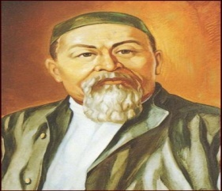  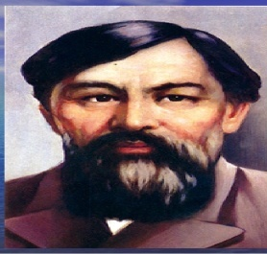  - Суретте көрсетілген тұлғалардың есімін атай отырып, оқушылар қай тұлғаны танитынын, ал қай тұлғамен бүгінгі сабақта танысатындықтарын өздері анықтайды.  - Қазақ балалар әдебиетінің негізін салушы Ыбырайдың өмірінен, шығармашылығынан мағлұмат беріледі.  Ыбырай Алтынсарин  1841 – 1889 жылдар аралығында өмір сүрген қазақтың аса көрнекті ғалым – педагогі, жазушы этнограф, қоғам қайраткері, балалар әдебиетінің атасы.  Өлеңдері:  «Кел, балалар, оқылық!»  «Өнер – білім бар жұрттар...» | - Оқушылар тақтада ашылған суреттерге қарап, өз ойларын ортаға салады. Әр тұлға бойынша білетіндерін диаграммаға салып толтырады.  Бердібек Соқпақбаев  Абай Құнанбаев  Ыбырай Алтынсарин |  | Интерактивті тақта, портреттер, диаграмма салынған парақшалар
ОҚУШЫЛАР-ДЫ ТОПҚА БӨЛУ. | Оқушыларға «сандықша» ұсынамын. Сандықшаның ішінде сөздер жазылған кеспе қағаздар бар.  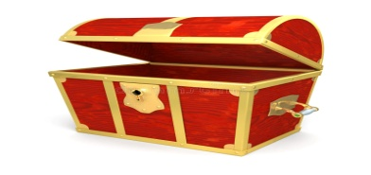  Алтынсарин  Ыбырай  кезінен  Бала  өскен  тәрбиесінде  болған  ақылды  зерек  Балғожаның  атасы  Ол  атасы  әдебиетінің  балалар | Оқушылар мұғалім тарапынан ұсынылған сандық ішінен кеспе қағаздарды таңдап алады. Сол кеспе қағаздарда жазылған сөздер бойынша сөйлем құрастырып топтасады.\ Құрылған сөйлемдер бойынша класс оқушылары үш топқа бөлініп отырады.\  тәрбиесінде | Топтар бір – бірін қол шапалақтау арқылы қошеметтейді. | Сандықша, сөздер жазылған кеспе қағаздары
ОҚЫЛЫМ.  АЙТЫЛЫМ. | Әр топқа Ыбырайдың өмірі туралы мәтін таратылады.  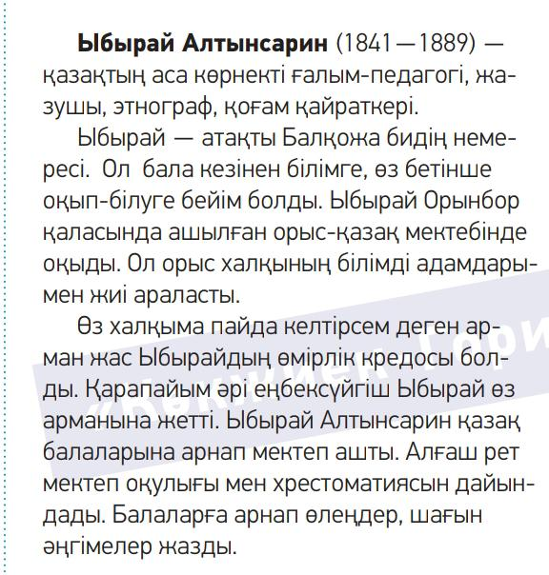  - I топ – мәтінді жүргізіп оқиды, қалған топ тыңдайды.  - II топ – мәтіннің мазмұнын орыс тілінде баяндайды, қалған топ тыңдап, қатесін түзетеді.  - III топ – мәтін мазмұны бойынша сұрақтар дайындап, қалған топ мүшелеріне таратады. | - Оқушылар оқулықтың  66 – бетіндегі 1 – тапсырманы орындайды. Ыбырайдың өмірі туралы мәтінді дауыстап оқып, талдайды, орыс тіліне аударып баяндайды, мәтін мазмұны бойынша сұрақтар дайындайды. | Жақсы оқыған, орыс тілінде жақсы баяндаған, сапалы сұрақтар дайындаған оқушыларды «Бас бармақ» әдісімен бағалау. | Мәтін жазылған парақшалар, бағалау әдісі көрсетілген түрлі түсті қағаздар.
ЖАЗЫЛЫМ. | Оқулықтың 66 – бетіндегі 2 – тапсырманы жазбаша түрде орындауға ұсынады. | - Оқушылар жұмыс дәптерлеріне Ыбырайдың «Кел, балалар, оқылық!» өлеңін мәнерлеп оқи отырып, жазады. Өлең жолдарындағы ұйқастарды тауып, астын сызады.Сөздерді сөз құрамына қарай талдай отырып, жасалу жолдарын анықтайды.  ҰЙҚАС СӨЗДЕР: оқылық, тоқылық, жағылар, табылар. |  | Оқулық
ТЫҢДАЛЫМ. | Мұғалім оқушылардың назарын аудиомәтін тыңдауға аудартады.  - Өлең тыңдалғаннан кейін әр топқа өлең шумақтарынан алынған сөздер тізбегі таратылады. | Оқушылар таспадан Ыбырайдың «Өнер – білім бар жұрттар...» өлеңін мұқият тыңдайды.  - Әр топ мүшелері өздеріне берілген сөздің мағынасын, орыс тіліндегі баламасын сөздік арқылы тауып, бір – біріне түсіндіреді.  I топ: арба, дүниені кезді, желкілдеп шыққан.  II топ: танықтай, бәйгеге, үміт еткен.  III топ: жасөспірім, қалыспай, иектегі сақалды. | «Жапондық бағалау» әдісін пайдалана отырып, оқушылар әр топтың берген мәліметін қаншалықты түсінгендіктерін, өз көзқарастарын, пікірлерін білдіреді.  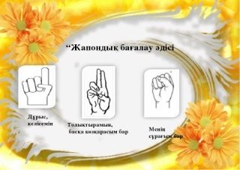 | Аудиотаспа, сөздер тізбегі, сөздік
САБАҚТЫ БЕКІТУ. | «Миға шабуыл» әдісін пайдалана отырып, оқушылардың мәтін бойынша алған білімдерін пысықтап өту.  - Ыбырай қай жылдары өмір сүрген? \1841-1889ж.ж.\  - Оның қазақ әдебиетіндегі алатын орны?\ол – көрнекті ғалым – педагог, жазушы, этнограф, қоғам қайраткері, балалар әдебиетінің негізін салушы \  - Бала Ыбырай қандай болған?\ол өте зерек, ақылды болған, өз бетінше оқып – білуге ұмтылған.\  - Ыбырай қай елде білім алды?\Ыбырай Ресейде Орынбор қаласында білім алған.\  - Оның қазақ халқының өміріне қосқан үлесі? \Ол қазақ балаларына арнап мектеп ашты, алғаш мектеп оқулығы мен хрестоматиясын жазды.\ | Оқушылар мұғалім тарапынан қойылған сұрақты мұқият тыңдап, тез әрі дұрыс жауап береді. | Алғырлық танытып, барлық сұраққа дұрыс жауап беріп отырған оқушыларға мұғалім көңіл – күй смайлдарын тарата отырып, бағалайды. | Смайлдар
КЕРІ БАЙЛАНЫС. БАҒАЛАУ. | Ортаға қара жәшік шығарылады.  ҚАРА  ЖӘШІК  Бағалау критерийлері  Оқылым Мәтінді қатесіз жүргізіп оқи алды.  Айтылым Мәтінді орыс тілінде дұрыс баяндап бере алды, мәтін бойынша қойылған сұрақтарға дұрыс жауап бере білді.  Жазылым Өлең үзіндісін таза, әдемі жаза алды, ұйқас сөздерді дұрыс тауып, астын сызып көрсете алды.  Тыңдалым Өлең үзіндісін мұқият тыңдап, берілген тапсырмаларды дұрыс орындай алды. | - Оқушылар қара жәшік ішіндегі бағалау критерийлерін өзара талқылап, осы критерийлер бойынша сабаққа белсенді қатысып, барлық тапсырмаларды алғырлықпен орындап шыққан оқушыларды анықтап, қорытынды бағаларын қояды.
ҮЙГЕ ТАПСЫРМА. | Оқулықтың 68 – бетіндегі 7 – тапсырманың орындалуын түсіндіреді. | Оқушылар Ыбырайдың «Өнер – білім бар жұрттар..» өлеңін бір мәрте қайта оқып, мазмұны бойынша 5 сұрақ құрастырып жазады.  Тапсырмаға қойлатын шарт:  - Сұрақ күрделі сөйлем түрінде жазылу керек.  - Сөйлем ішінде ыңғайластық немесе қарсылықты мәндегі жалғаулықтарды қолдануы керек.

